Аннотация к рабочей программе по географии 6 класс
На 2016-2017 учебный год
Рабочая программа по географии для 6 класса разработана на основе Федерального компонента государственного стандарта основного общего образования, примерной программы среднего (полного) общего образования на базовом уровне, авторской программы среднего (полного) общего образования по географии 10-11 класс
Преподавание курса ориентировано на УМК:
- Учебник: А.П. Кузнецов, Э.В. Ким География. . –М.: Дрофа,2014.
- Географический атлас 6 класс.-М.:Дрофа, 2012.
География является предметом Федерального компонента учебного плана ОУ, на реализацию которого отводиться 1 недельный час (всего 34 часа).
Цель: раскрыть разнообразие природных условий и ресурсов.
Задачи:
освоение знаний об основных географических понятиях, географических особенностях природы, населения и хозяйства разных территорий; об окружающей среде, путях ее сохранения и рационального использования;
• овладение умениями использовать один из «языков» международного общения — географическую карту, статистические материалы, современные геоинформационные технологии для поиска, интерпретации и демонстрации различных географических данных; применять географические знания для объяснения и оценки разнообразных явлений и процессов;
• развитие познавательных интересов, интеллектуальных и творческих способностей в процессе наблюдений за состоянием окружающей среды, решения географических задач, самостоятельного приобретения новых знаний;
• воспитание любви к своей местности, своему региону, своей стране, взаимопонимания с другими народами; экологической культуры, позитивного отношения к окружающей среде;
• формирование способности и готовности к использованию географических знаний и умений в повседневной жизни, сохранению окружающей среды и социально-ответственному поведению в ней; адаптации к условиям проживания на определенной территории; самостоятельному оцениванию уровня безопасности окружающей среды как сферы жизнедеятельности.

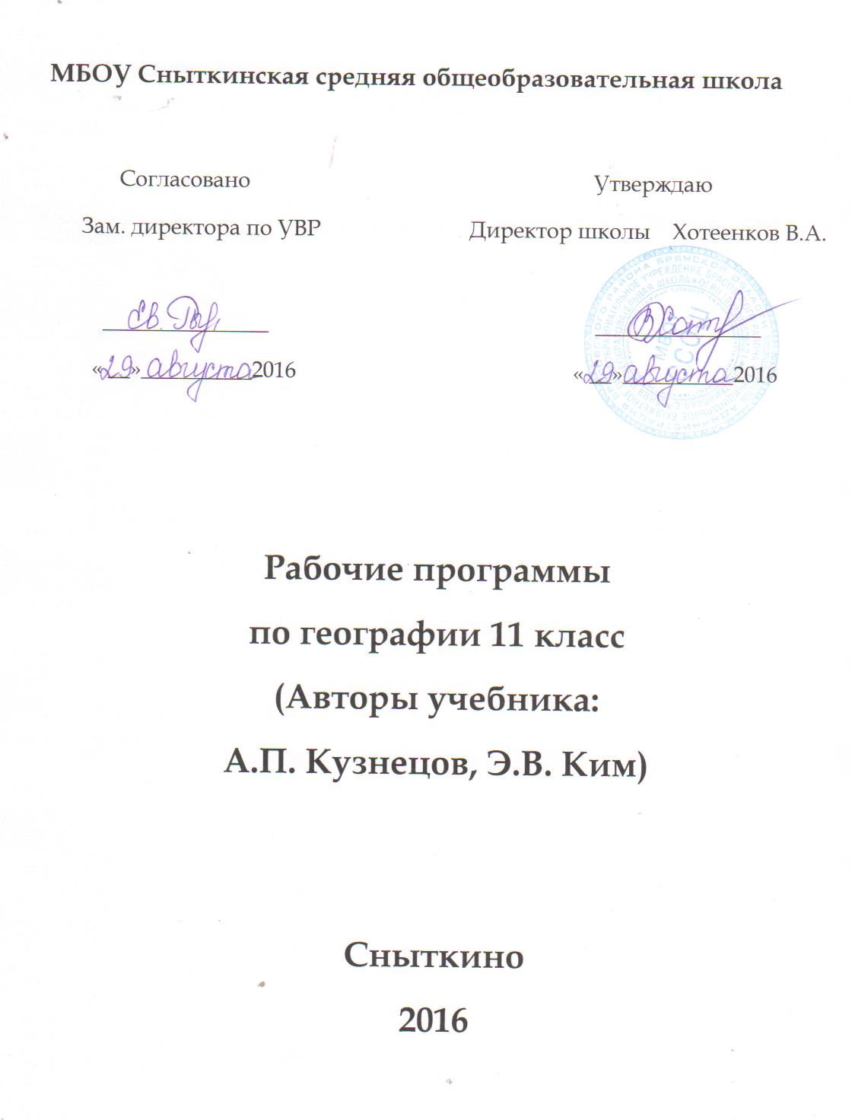

Пояснительная записка.
Рабочая программа по географии составлена на основе федерального компонента государственного стандарта среднего (полного) общего образования на базовом уровне, авторской программы среднего (полного) общего образования по географии 10-11 класс / А.П. Кузнецов, Э.В. Ким География (базовый уровень) 10-11 классы.
Федеральный базисный учебный план для общеобразовательных учреждений Российской Федерации отводит на изучение предмета 69 часов за два года обучения в старшей школе, т. е. в 10-м (35 часов) и 11-м (34 часа) классах.
.Общая характеристика учебного предмета
Структура программы по географии на базовом уровне ориентируется, прежде всего, на формирование общей культуры и мировоззрения школьников, а также решение воспитательных и развивающих задач общего образования, задач социализации личности.
По содержанию предлагаемый базовый курс географии сочетает в себе элементы общей географии и комплексного географического страноведения.
Он завершает формирование у учащихся представлений о географической картине мира, которые опираются на понимание географических взаимосвязей общества и природы, воспроизводства и размещения населения, мирового хозяйства и географического разделения труда, раскрытие географических аспектов глобальных и региональных явлений и процессов, разных территорий.
Содержание курса призвано сформировать у учащихся целостное представление о современном мире, о месте России в этом мире, а также развить у школьников познавательный интерес к другим народам и странам. Изучение географии в старшей школе на базовом уровне направлено на достижение следующих целей.

Часы по темам распределены следующим образом

Раздел. Тема | Количество часов по рабочей программе
Раздел 2 .Многоликая планета | 33
Тема 4. Географический облик регионов и стран мира | 3
Тема 5. Зарубежная Европа | 7
Тема 6. Зарубежная Азия | 10
Тема 7.Америка | 7
Тема 8. Африка | 2
Тема 9.Австралия и Океания | 1
Тема 10.Россия в современном мире | 1
Раздел 3. Насущные проблемы человечества | 2
Итоговый урок за курс | 1
Внесение данных изменений позволит охватить весь изучаемый материал по программе, повысить уровень обученности учащихся по предмету.
Срок реализации рабочей учебной программы - один учебный год

содержание учебного курса по географии
Раздел 2. Многоликая планета (33ч).
Практические работы:
Составление комплексной географической характеристики страны.
Цели:
изучить географическую специфику отдельных стран и регионов мира, их различия по уровню социально – экономического развития, специализации в системе международного географического разделения труда; научить давать характеристику страны по плану, используя различные источники информации.
Итоговое тестирование за курс 11 класса (1ч).
. Требования к уровню подготовки учащихся.
В результате изучения географии в 10 классе на базовом уровне ученик должен
знать и понимать:
- основные географические понятия и термины; традиционные и новые методы географических исследований;
- особенности размещения основных видов природных ресурсов, их главные месторождения и территориальные сочетания;
- численность и динамику населения мира; различия в уровне и качестве жизни, основные направления миграций, проблемы современной урбанизации;
- структуру мирового хозяйства, размещение его основных отраслей, специфику отдельных стран, специализацию в системе международного разделения труда;
уметь:
- определять и сравнивать по разным источникам информации географические тенденции развития природных, социально – экономических объектов, процессов и явлений;
- оценивать и объяснять ресурсообеспеченность отдельных стран и регионов мира, их демографическую ситуацию, уровни урбанизации и территориальной концентрации населения и производства;
- применять разнообразные источники информации для проведения наблюдений за природными и социально – экономическими объектами;
- составлять комплексную географическую характеристику регионов и стран мира; таблицы, картосхемы, диаграммы, отражающие географические закономерности различных явлений и процессов;
- сопоставлять карты различной тематики.
- использовать приобретенные знания и умения в практической деятельности и повседневной жизни для выявления и объяснения географических аспектов текущих событий и ситуаций

Календарно-тематическое планирование учебного материала по «Географии » в 11 классе
№ | Тема урока | Кол-во  часов | Практические  работы | Дата
 |  |  |  | план | факт
Раздел2 Многоликая планета Тема «Географический облик регионов и стран мира»
1 | Общая характеристика регионов и стран мира | 1
2 | Геополитический образ мира
3 | Многообразие стран мира | 1 | «Анализ карт различной тематики»
Тема «Зарубежная Европа
4 | Зарубежная Европа в современном мире |  | «Оценка уровня жизни населения »
5 | Внутренние различия в Европе . Северная Европа. Норвегия | 2
6 | Средняя Европа. Германия-«экономический локомотив Европы» |  | «Определение степени обеспеченности трудовыми ресурсами стран »
7 | Средняя Европа. Многоликая Франция.
8 | Средняя Европа. Великобритания: от традиций до современности. |  | «Определение степени обеспеченности трудовыми ресурсами стран »
9 | Южная Европа. Италия на мировых рынках.
10 | Восточная Европа. Венгрия – страна на перекрестке Европы.
Зарубежная Азия
11 | Географическое наследие Азии. Природно-ресурсный потенциал и проблемы его использования |  | «Определение стран –экспортеров различной продукции и видов сырья»
12 | Азиатский тип населения
13 | Зарубежная Азия в современном мире и ее географическое пространство. |  | «Оценка уровня жизни населения »
14 | Юго-Западная Азия. Турция: географическое положение и социально-экономическое развитие
15 | Южная Азия. Индия – самая многонациональная страна мира
16 | Юго-Восточная Азия. Индонезия – крупнейшая страна архипелаг.
17 | Восточная Азия. Китай: социально- экономическое развитие
18 | Япония : «экономическое чудо»
19 | Республика Корея- новая индустриальная страна
20 | Азиатские страны СНГ. Казахстан – «ключевая» страна Центральной Азии
Америка
21 | География доколумбовой Америки
22 | Хозяйственное развитие Америки в эпоху колонизации
23 | Новое население Америки. География культур региона |  | «Составление комплексной характеристики страны»
24 | Северная Америка. Пространственный рисунок США
25 | Индустриализация в Латинской Америке. Бразилия – латиноамериканский гигант
26 | Интеграционные процессы в Америке. Мезоамерика- территория на стыке двух Америк
27 | Америка в современном мире
Африка
28 | Географическая история Африки. Африка в современном мире
29 | Географическая специфика Африки. ЮАР – крупнейшая экономическая держава континента
Австралия и Океания
30 | Австралия и Океания в современном мире. Географическая специфика
Россия в современном мире
31 | Геополитическое положение России. Россия в мировой экономике
Раздел 3 Насущные проблемы человечества
32 | Глобальные проблемы современности. Экологическая проблема в фокусе современного мирового развития
33 | Проблема деми литаризации и сохранения мира. Глобальная продовольственная проблема
34 | Итоговый урок за курс «Многоликая планета»

9. Учебно – методический комплекс учителя
- Кузнецов А.П., Э.В. Ким « География» М., «Дрофа», 2012
- Левицкий Ю.И. Решение задач по географическим картам. М., «Просвещение», 2000
- Лисенкова Г.Я. Лекции и семинары по географии в 10 классе, М., «Просвещение», 1992
- Максаковский В.П. Методическое пособие «Экономическая и социальная география мира», М., «Просвещение», 1994
- Пятунин В.Б. Контрольные и проверочные работы по географии 10-11 к, М., «Дрофа», 2002,
- Ю.А. Симагин. Контрольные и проверочные работы по географии 10-11кл.М.:
- «Дрофа»2002

для учащихся:
- Кузнецов А.П., Э.В. Ким « География» М., «Дрофа», 2011

